Отчёт по лабораторной работе 1

Создание виртуальной машины

Смирнов-Мальцев Егор Дмитриевич

Содержание

# 1 Цель работы

Цель работы — создать виртуальную машину для будущих лабораторных работ.

# 2 Задание

1. Создать виртуальную машину.
2. Создать аккаунт.
3. Выполнить домашнее задание.

# 3 Теоретическое введение

Виртуальной машиной (англ. virtual machine) называется компьютерная программа, предоставляющая средства виртуализации компьютера, то есть средства имитации оборудования для работы гостевой операционной системы. Грубо говоря, это программа, позволяющая запускать одну операционную систему внутри другой операционной системы и работать с ней практически как с обычным приложением. Операционная система, установленная внутри ВМ, называется гостевой.

Средства, занимающиеся виртуализацией компьютера, можно разделить на серверные и настольные. Первые работают на серверах и называются гипервизорами. Как правило, используются для запуска одновременно большого количества виртуальных машин. Затем эти машины сдаются в аренду другим пользователям. Вторые называются виртуальными машинами и используются для запуска ВМ для персонального использования. Настольные средства также позволяют запускать одновременно несколько ВМ, но они не предназначены для запуска большого количества «виртуалок».

# 4 Выполнение лабораторной работы

Настроил папку для хранения виртуальной машины и открыл VirtualBox (рис. 1).

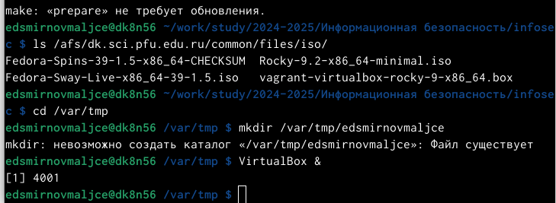

Рис. 1: Настройка VirtualBox

Создал виртуальную машину (рис. 2).

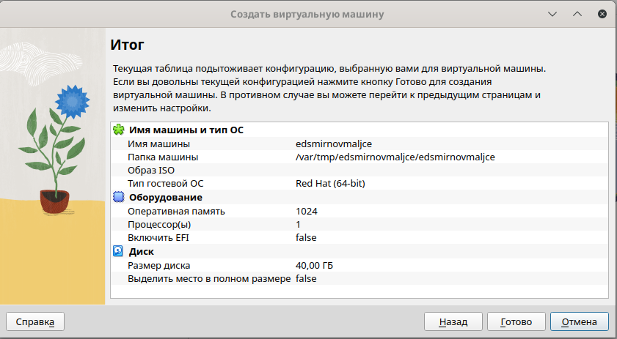

Рис. 2: Настройки виртуальной машины

Добавил носитель с нужной операционной системой (рис. 3).

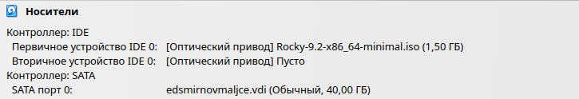

Рис. 3: Подключенные носители

Запустил операционную систему и создал свою учетную запись (рис. 4).

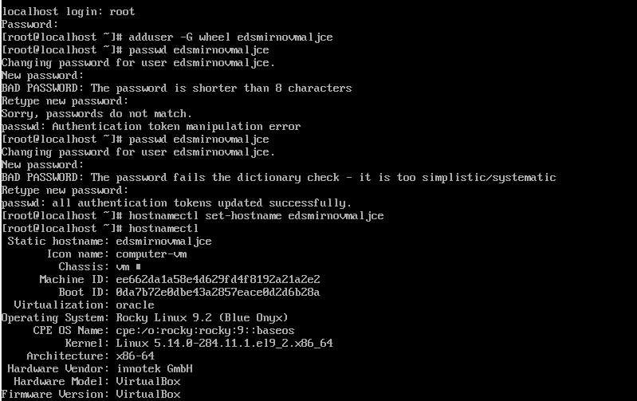

Рис. 4: Создание учетной записи

Выполнил домашнее задание (рис. 5).



Рис. 5: Установленная операционная система

# 5 Выводы

Виртуальная машина была установлена.

# Список литературы